INDICAÇÃO nº 1040/2020

Súmula: Solicita providências do Executivo, junto Secretaria Municipal de Desenvolvimento Urbano e Habitação, Sr. Marcos Toledo, para que interceda junto à empresa Enel, para que realizem a implantação de iluminação pública no escadão localizado na Rua Antônio Pedro da Silva alt. 290, Jardim Marina, neste município.

INDICO à Mesa, na forma regimental vigente, seja oficiado ao Excelentíssimo Igor Soares Prefeito Municipal, para que determine junto a Secretaria Municipal de Desenvolvimento Urbano e Habitação, Sr. Marcos Toledo, para que interceda junto a empresa Enel, a implantação de iluminação pública no escadão localizado na Rua Antônio Pedro da Silva alt. 290, Jardim Marina - neste município.

JUSTIFICATIVA

Senhor Presidente,
Senhores Vereadores,
Senhoras Vereadoras.

Esse pedido se deve a reivindicação por parte dos usuários que reclamam da falta de iluminação nesse percurso, sendo assim se faz necessário um estudo para iluminação em toda a extensão. Foto anexo.
Com o pronto atendimento estaremos zelando pela segurança de todos os usuários.
É importantíssimo que o Poder Público ofereça um serviço de iluminação pública de qualidade, pois, é essencial para a qualidade de vida e na promoção da segurança pessoal e do patrimônio do munícipe.
Portanto, pedimos encarecidamente que seja sanado o problema com urgência, gerando tranquilidade as pessoas que por ali trafegam.

Diante do exposto, cabe a administração municipal tomar as medidas necessárias. Para tanto, peço ao Excelentíssimo Senhor Presidente desta Casa, que após os trâmites legais, seja dado conhecimento a secretaria competente, para as devidas providências.

Sala das Sessões Bemvindo Moreira Nery, 04 de setembro de 2020.

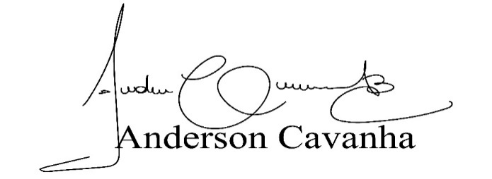
(Bruxão Cavanha – PL)
Vereador

